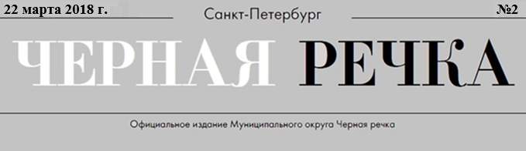

Прокуратура Приморского района Санкт-Петербурга разъясняет:

организация и порядок проведения публичных массовых мероприятий регулируются Федеральным законом от 19.06.2004 № 54-ФЗ

«О собраниях, митингах, демонстрациях, шествиях и пикетированиях»
Организация и порядок проведения публичных массовых мероприятий регулируются Федеральным законом от 19.06.2004 № 54-ФЗ «О собраниях, митингах, демонстрациях, шествиях и пикетированиях».
В силу положений статьи 5 названного закона, организатором публичного мероприятия могут быть один или несколько граждан Российской Федерации (организатором демонстраций, шествий и пикетирований — гражданин Российской Федерации, достигший возраста 18 лет, митингов и собраний — 16 лет).
В соответствии с требованиями части 4 статьи 5 данного закона организатор публичного мероприятия обязан подать в орган исполнительной власти субъекта Российской Федерации или орган местного самоуправления уведомление о проведении публичного мероприятия в порядке, установленном статьей 7 настоящего Федерального закона.
Проведение публичного мероприятия возможно только после его согласования с указанными органами. Несогласованное публичное мероприятие является незаконным и влечет привлечение к предусмотренной законом ответственности.
Кодексом Российской Федерации об административных правонарушениях установлена административная ответственность за нарушение установленного порядка организации либо проведения собрания, митинга, демонстрации, шествия или пикетирования (статья 20.2 КоАП РФ).
Уголовный кодекс Российской Федерации обусловливает возможность привлечения лица к уголовной ответственности за нарушение установленного порядка организации либо проведения собрания, митинга, демонстрации, шествия или пикетирования (статья 212.1 УК РФ) при наличии более двух раз в течение ста восьмидесяти дней фактов привлечения лица к административной ответственности за совершение аналогичных административных правонарушений, предусмотренных ст. 20.2 КоАП РФ.
Административная ответственность, за правонарушение, предусмотренное статьей 20.2 КоАП РФ наступает как для организатора публичного мероприятия, так и его участников.
Вовлечение несовершеннолетнего в совершение административного правонарушения признается обстоятельством, отягчающими административную ответственность (пункт 3 части 1 статьи 4.3 КоАП РФ), а вовлечение несовершеннолетнего в совершение преступления – влечет уголовную ответственность (статья 150 УК РФ).
Несовершеннолетние в возрасте от 14 до 18 лет за вред, причиненный их действиями, несут также гражданско-правовую ответственность на общих основаниях (статья 1074 Гражданского кодекса Российской Федерации).
В соответствии со статьей 1073 Гражданского кодекса Российской Федерации за вред, причиненный несовершеннолетним, не достигшим четырнадцати лет (малолетним), отвечают его родители (усыновители) или опекуны, если не докажут, что вред возник не по их вине.

Прокуратура информирует: прокуратура Приморского района в рамках профилактики соблюдения правил дорожного движения провела проверку по выявлению лиц, имеющих медицинские противопоказания

к управлению транспортными средствами
Прокуратура Приморского района в рамках профилактики соблюдения правил дорожного движения провела проверку по выявлению лиц, имеющих медицинские противопоказания к управлению транспортными средствами.
Установлено, что житель Приморского района, при наличии у него права на управление транспортным средством на основании водительского удостоверения двух категорий, с 2015 года состоит на учете у врача нарколога в связи психическим расстройством и расстройством поведения, связанного с употреблением психоактивных веществ. Этот диагноз включен в Перечень медицинских противопоказаний и ограничений к управлению транспортным средством. Прокуратура района обратилась в суд с административным исковым заявлением о лишении мужчины права на управление транспортным средством.
Суд согласился с доводами прокурора и принял решение о прекращении действия специального права на управление транспортными средствами.
Исполнение решения суда контролирует прокуратура района.
В 2017 году прокуратурой Приморского района по этой категории в суды общей юрисдикции предъявила 15 таких заявлений. Работа в данном направлении продолжается.
***
Прокуратура Приморского района осенью 2016 года в ходе проверки выявила нарушения требований закона в деятельности букмекерской конторы на проспекте Испытателей. Общество с ограниченной ответственностью организовало и проводило азартные игры с использованием игрового оборудования вне игорных зон.
В связи с чем, прокуратура района в отношении Общества возбудила дело об административном правонарушении по ч. 1 ст.14.1.1 КоАП РФ (незаконные организация и проведение азартных игр).
Постановлением мирового судьи Общество признано виновным в совершении этого правонарушения и ему назначен штраф в размере 700 тыс. рублей с конфискацией игрового оборудования. Не согласившись с постановлением суда Общество обжаловало его в Приморском районном суде, а затем, после отклонения жалобы районным судом, в Санкт-Петербургском городком суде. Постановлением Санкт-Петербургского городского суда в конце декабря 2017 года судебные акты по этому делу оставлены без изменения, жалоба Общества — без удовлетворения.
В настоящее время штраф в размере 700 тыс. рублей организация оплатила.

Прокуратура Приморского района разъясняет:

уголовная ответственность за невыплату заработной платы
Уголовная ответственность за невыплату заработной платы наступает в случае полной ее невыплаты свыше двух месяцев либо в случае частичной ее невыплаты свыше трех месяцев. При этом обязательными условиями наступления уголовной ответственности является наличие трудовых правоотношений между работником и работодателем (наличие трудового договора), наличие у работодателя возможности выплачивать заработную плату, а также умысел виновного лица на невыплату заработной платы и иных выплат, наличие у последнего корыстной или иной личной заинтересованности.
Под частичной невыплатой заработной платы, пенсий, стипендий, пособий и иных установленных законом выплат понимается осуществление платежа в размере менее половины подлежащей выплате суммы.
Ответственность также наступает и за иные выплаты, к которым отнесены отпускные, компенсация за неиспользованный отпуск, пособия по беременности и родам, по временной нетрудоспособности, по уходу за ребенком относятся к иным, предусмотренным законом, выплатам. За полную их невыплату свыше трех месяцев предусмотрена уголовная ответственность. Данные положения закреплены в ст. 145.1 УК РФ.
За совершение рассматриваемого преступления, в зависимости от обстоятельств его совершения, предусмотрено наказание как в виде штрафа и лишения права занимать определенные должности или заниматься определенной деятельностью, так и в виде лишения свободы.

Нарушение требований законодательства при выдаче разрешений на сделки с имуществом несовершеннолетних — прокуратура разъясняет:
Прокуратурой района в 2017 году по результатам проведенных проверок в деятельности органов опеки и попечительства выявлены нарушения требований законодательства при выдаче предварительных разрешений на сделки с имуществом несовершеннолетних, в связи с чем, прокуратура района разъясняет следующее.
При осуществлении родителями правомочий по управлению имуществом ребенка на них распространяются правила, установленные ст. 37 Гражданского кодекса РФ в отношении распоряжения имуществом подопечного.
В соответствии с ч. 2 ст. 37 Гражданского кодекса РФ и ч. 1 ст. 21 Федерального закона от 24.04.2008 № 48-ФЗ «Об опеке и попечительстве» опекун без предварительного разрешения органа опеки и попечительства не вправе совершать, а попечитель не вправе давать согласие на совершение сделок по сдаче имущества подопечного внаем, в аренду, в безвозмездное пользование или в залог, по отчуждению имущества подопечного (в том числе по обмену или дарению), совершение сделок, влекущих за собой отказ от принадлежащих подопечному прав, раздел его имущества или выдел из него долей, и на совершение любых других сделок, влекущих за собой уменьшение стоимости имущества подопечного (далее – Совершение сделок с имуществом). Предварительное разрешение органа опеки и попечительства требуется также во всех иных случаях, если действия опекуна или попечителя могут повлечь за собой уменьшение стоимости имущества подопечного.
На основании ч. 1 ст. 26 Гражданского кодекса РФ несовершеннолетние в возрасте от четырнадцати до восемнадцати лет совершают сделки с письменного согласия своих законных представителей – попечителей (родителей).
Согласно ч.1 ст. 28 Гражданского кодекса РФ за несовершеннолетних, не достигших четырнадцати лет (малолетних), сделки могут совершать от их имени только их родители, усыновители или опекуны. К сделкам законных
представителей несовершеннолетнего с его имуществом применяются правила, предусмотренные ч.ч.2,3 ст. 37 настоящего Кодекса.
Таким образом, при совершении опекуном (родителем) сделок с имуществом подопечного (несовершеннолетнего ребенка) в возрасте до 14 лет, опекуну (родителю) необходимо получить предварительное разрешение органа опеки и попечительства.
Соответственно при совершении сделок с имуществом непосредственно самим подопечным (несовершеннолетним ребенком) в возрасте от 14 до 18 лет ему необходимо получить согласие законного представителя – попечителя.
Попечитель (родитель) перед дачей согласия подопечному (несовершеннолетнему ребенку) в возрасте от 14 до 18 лет на совершение вышеуказанных действий должен получить предварительное разрешение органов опеки и попечительства на дачу такого согласия.
С учетом вышеизложенного, действующим законодательством не предусмотрено обращение непосредственно несовершеннолетнего в возрасте от 14 до 18 лет в орган опеки и попечительства для получения предварительного разрешения при совершении сделок с имуществом, принадлежащем ему на праве собственности.

Граждане допущены к экологическому контролю
Федеральным законом «Об охране окружающей среды» определено, что граждане, достигшие возраста 18 лет, изъявившие желание оказывать органам государственного надзора содействие в природоохранной деятельности на добровольной и безвозмездной основе, могут осуществлять общественный контроль в области охраны окружающей среды (общественный экологический контроль) в качестве общественных инспекторов.
Общественные инспекторы по охране окружающей среды вправе:
1) фиксировать, в том числе с помощью фото- и видеосъемки, правонарушения в области охраны окружающей среды и направлять соответствующие материалы в Комитет по природопользованию, охране окружающей среды и обеспечению экологической безопасности Санкт-Петербурга либо Департамент Росприроднадзора по Северо-Западному федеральному округу (с учетом разграничения федерального и регионального экологического надзора);
2) принимать меры к сохранности вещественных доказательств на местах совершения правонарушений;
3) сообщать в устной форме физическим лицам информацию, касающуюся совершения физическим лицом правонарушения в области охраны окружающей среды;
4) обращаться в органы государственной власти Российской Федерации, органы государственной власти субъектов Российской Федерации, органы местного самоуправления, к должностным лицам, в организации о предоставлении своевременной, полной, достоверной, необходимой для осуществления общественного экологического контроля информации о состоянии окружающей среды, принимаемых мерах по ее охране, об обстоятельствах и фактах осуществления хозяйственной и иной деятельности, которые негативно воздействуют на окружающую среду, создают угрозу жизни, здоровью и имуществу граждан;
5) участвовать в работе по экологическому просвещению населения.
Порядок организации деятельности общественных инспекторов по охране окружающей среды утвержден Приказом Минприроды России.
Заявления в произвольной форме о присвоении статуса общественного инспектора по охране окружающей среды на территории Санкт-Петербурга гражданам необходимо подавать в Комитет по природопользованию, охране окружающей среды и обеспечению экологической безопасности Санкт-Петербурга либо Департамент Росприроднадзора по Северо-Западному федеральному округу.
Комиссия по организации деятельности общественных инспекторов в течение 30 календарных дней со дня поступления заявления рассматривает его и принимает решение о проведении заседания с участием гражданина с целью оценки его знаний. В случае если гражданином даны ответы на все заданные вопросы, комиссия принимает решение о присвоении ему статуса общественного инспектора.
Общественным инспекторам по охране окружающей среды выдаются соответствующие удостоверения.

О льготе по земельному налогу
С 2017 года действует налоговый вычет, уменьшающий земельный налог на величину кадастровой стоимости 600 кв. м. площади земельного участка. Так, если площадь участка составляет не более 6 соток – налог взиматься не будет, а если площадь участка превышает 6 соток – налог будет рассчитан за оставшуюся площадь.
Вычет применяется для категорий лиц, указанных в п. 5 ст. 391 НК РФ (Герои Советского Союза, Российской Федерации, инвалиды I и II групп, инвалиды с детства, ветераны Великой Отечественной войны и боевых действий и т.д.), а также для всех пенсионеров.
Вычет применятся по одному земельному участку по выбору «льготника» независимо от категории земель, вида разрешенного использования и местоположения земельного участка в пределах территории страны.
Для использования вычета за 2017 год налогоплательщики, имеющие право на вычет, предоставляют заявление о праве на льготы (в случае, если ранее заявление на льготы не подавалось), а также могут обратиться в любой налоговый орган до 1 июля 2018 года с уведомлением о выбранном участке, по которому будет применен вычет (уведомление не является обязательным документом для предоставления вычета). Если такое уведомление не поступит от налогоплательщика, то вычет будет автоматически применен в отношении одного земельного участка с максимальной исчисленной суммой налога.
Предоставление вычета на земельный участок не отменяет права налогоплательщика на получение льготы по земельному налогу, установленной Законом Санкт-Петербурга от 23.11.2012 № 617-105 «О земельном налоге в Санкт-Петербурге».
Заявление о предоставлении налоговой льготы предоставляется по форме, утвержденной Приказом ФНС России от 14.11.2017 №ММВ-7-21/897.
Заявление можно подать в любой налоговый орган по выбору налогоплательщика любым из следующих способов:
— лично (через законного или уполномоченного представителя);
— с помощью электронных сервисов «Обратиться в ФНС России», «Личный кабинет налогоплательщика для физических лиц» на официальном сайте ФНС России nalog.ru;
— по почте;
— через любое отделение Санкт-Петербургского государственного учреждения «Многофункциональный центр предоставления государственных услуг».

О порядке заявления льготы по имущественным налогам

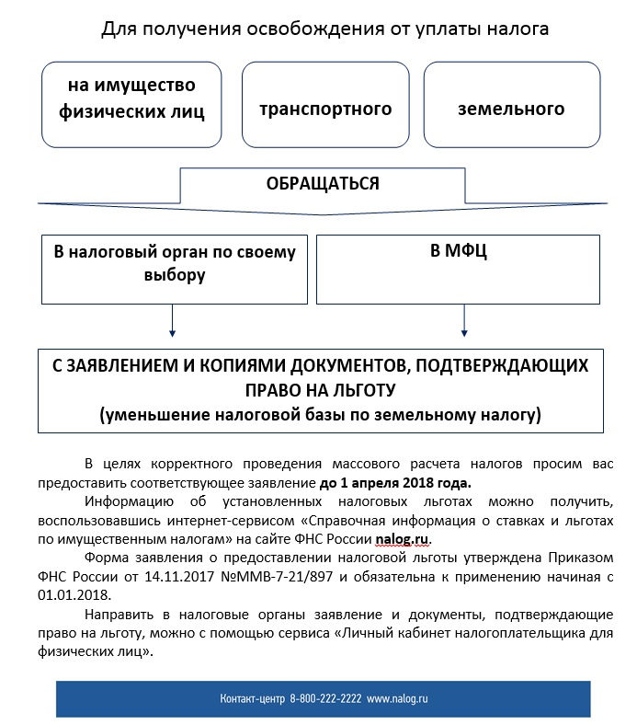

Личный кабинет налогоплательщика лучше

личного визита в налоговую инспекцию
ПОДКЛЮЧИВШИСЬ К ЛИЧНОМУ КАБИНЕТУ, ВЫ СМОЖЕТЕ:
- Экономить время, обращаться в налоговые инспекции без личного визита;
- Подавать документы, подтверждающие право на льготу по имущественным налогам;
- Оплачивать налоги и задолженность онлайн;
- Видеть актуальную информацию обо всех, принадлежащих Вам на праве собственности, объектах недвижимости и транспортных средствах;
- Получать ответы на письменные запросы через Личный кабинет с сохранением истории переписки;
- Оценивать качество письменных ответов налоговых органов.
Получить реквизиты доступа к «Личному кабинету налогоплательщика» можно в любой инспекции, независимо от места жительства, обратившись лично с документом, удостоверяющим личность, и копией свидетельства о постановке на налоговый учет.
Также получить доступ к «Личному кабинету налогоплательщика» можно с помощью учетной записи Единой системы идентификации и аутентификации (ЕСИА) – реквизитов доступа, используемых для авторизации на Едином портале государственных и муниципальных услуг.

О направлении сводных налоговых уведомлений
Пунктом 2 статьи 11.2 Налогового кодекса Российской Федерации установлено, что налогоплательщики — физические лица, получившие доступ к «Личному кабинету налогоплательщика», получают от налогового органа только в электронной форме через Личный кабинет документы, используемые налоговыми органами при реализации своих полномочий в отношениях, регулируемых законодательством о налогах и сборах, в том числе налоговые уведомления и требования об уплате налогов.
Для получения налогового уведомления на бумажном носителе налогоплательщики — физические лица, получившие доступ к Личному кабинету, могут направить в любой налоговый орган по своему выбору уведомление о необходимости получения документов на бумажном носителе лично (через представителя), по почте, либо в электронной форме с использованием Личного кабинета налогоплательщика.

Обращайтесь за консультациями в Кадастровую палату
С 1 октября 2017 года филиал Кадастровой палаты по Санкт-Петербургу наделен новыми полномочиями и предоставляет всем заинтересованным лицам и организациям широкий спектр платных консультационных услуг.
Вы можете обратиться в офис филиала Кадастровой палаты по Санкт-Петербургу за составлением проектов договоров купли-продажи, мены, дарения, аренды и других видов договоров, не требующих нотариального заверения, а также за получением консультационных услуг, связанных с оборотом объектов недвижимости.
Сотрудники нашего учреждения, сфера деятельности которого напрямую связана с осуществлением кадастрового учета и государственной регистрации прав, имеют большой практический опыт и окажут консультации, связанные с оформлением недвижимости в рамках действующего законодательства. Помогут определить перечень необходимых документов для конкретной ситуации, составят договор для сделок с недвижимостью в простой письменной форме между физическими и (или) юридическими лицами, подготовят сопутствующие документы (соглашение о задатке, акт приема-передачи), проконсультируют по составу пакета документов (без составления договора).
Преимущества получения консультаций в нашем учреждении очевидны: это государственные расценки, экономия времени, возможность получения консультации квалифицированного специалиста государственного учреждения.
Обратившись к нам за консультацией, Вы сможете получить грамотные ответы на вопросы, а также избежать множества ошибок при осуществлении кадастрового учета и государственной регистрации прав на объекты недвижимости.
С перечнем услуг и их стоимостью можно ознакомиться на сайте http://kadastr.ru/site/Activities/consult.htm, адрес для отправки заявок на консультационные услуги: konsult@78.kadastr.ru.
Дополнительная информация по телефону 408-98-16

Учредитель: МС МО Черная речка  Зарегистрирована Управлением Федеральной службы по надзору за соблюдением законодательства в сфере массовых коммуникаций и охране культурного наследия по Северо-Западному федеральному округу.  Свидетельство ПИ №  2-5745 от 01.02.2002 г. | Редакция: СПб, ул. Сестрорецкая, д. 7,  430-58-30  Гл. редактор: Колобова А.А.  Отпечатано с использованием оргтехники учредителя  Тираж 200 экз.  Цена: «бесплатно»  Время подписания в печать по графику:  в 09:00.  Фактически: в 09:00.  Дата выхода в свет: 22.03.2018 г.

